ХГАЭП ХГАЭП ХГАЭП ХГАЭП ХГАЭП лента новостей ХГАЭП ХГАЭП ХГАЭП ХГАЭП ХГАЭП

Конференции, олимпиады, форумы

Conferences, Olympiads, Forums

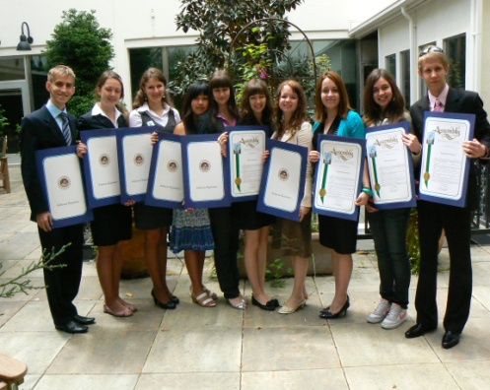
С 17 по 21 апреля 2007 г. студенты Хабаровской государственной академии экономики и права принимали активное участие в работе 59-й сессии по Модели ООН на Дальнем Западе в г. Сан-Франциско (Калифорния, США). Одна из наиболее престижных конференций по Модели ООН в мире объединила около 550 участников из многих стран. Делегация из России, в состав которой входили две студентки Хабаровской государственной академии экономики и права, – Екатерина Черненко и Варвара Солдаткина – была единственной делегацией, представляющей Российскую Федерацию на конференции подобного масштаба. Российские студенты представляли политику Великобритании в таких комитетах, как Генеральная Ассамблея, Совет Безопасности, НАТО, Программа ООН по окружающей среде, Совет ООН по правам человека. Программа конференции была достаточно широкой и включала в себя такие вопросы, как борьба с терроризмом, расширение НАТО, реформа Совета Безопасности ООН, глобальное потепление, конфликт в Дарфуре (Судан), защита прав детей, ситуация в Афганистане, реформа Международного валютного фонда и других мировых финансовых институтов, развитие биологического топлива, предотвращение геноцида, и др. Наши делегаты руководили работой Совета Безопасности – одного из наиболее динамичных комитетов ООН. Впервые на Конференции в Сан-Франциско российской делегацией был организован комитет НАТО. В награду за успешную работу делегация получила сертификат «За особые достижения в области дипломатии». Помимо участия в конференции, российская делегация в течение двух последующих недель провела ряд встреч с представителями наиболее крупных ротари-клубов и компаний Калифорнии, основной целью которых было установление новых и развитие существующих связей между российским Дальним Востоком и западным побережьем США. Примечательно, что во время визита делегации в г. Сакраменто, столицу штата, российские студенты получили возможность присутствовать на одной из сессий законодательного органа (Ассамблеи Калифорнии). Кроме того, наша делегация была отмечена персональными сертификатами от Ассамблеи за успешное продвижение и развитие студенческих инициатив, лидерства и вклад в развитие российско-американских отношений.
С 15 по 17 мая 2009 г. на базе Хабаровской государственной академии экономики и права проходила IV Конференция с использованием информационных технологий по Модели ООН. На конференции «Changing the future» («Изменяя будущее») были рассмотрены наиболее острые вопросы, связанные с защитой интеллектуальных прав собственности, военными конфликтами и нестабильной экономической ситуацией в мире. Конференция проводилась в форме дебатов на английском языке по формату Модели ООН в рамках трёх комитетов: Всемирная Организация по защите прав собственности, Европейский союз, Совет Безопасности. В ходе работы комитета Всемирной Организации по защите прав интеллектуальной собственности делегаты решали вопросы о правовой защите торговых марок, их использовании и внедрении информатизации в биотехнологии. В рамках Совета Безопасности обсуждались проблематика ядерных программ в Северной Корее, Иране, острая ситуация в Афганистане и Судане. Повестка дня в Европейском союзе – самом инновационном комитете – была очень обширна и актуальна: разрешение финансово-экономического кризиса на территории Европы и вопросы транспортировки газа транзитом через Украину. Лучшими делегатами стали Ульяна Кан (Хабаровская государственная академия экономики и права), Александр Быбочкин (Дальневосточный государственный университет) и Валентин Дубинин (Дальневосточный государственный университет).

